管理体系审核记录表
过程与活动、  抽样计划 | 涉及  条款 | 受审核部门： 管理层 主管领导/陪同人员：宋成宝 | 判定
 |  | 审核员：朱晓丽 审核时间：2021年8月30日
 |  | 审核条款：4.1，4.2，4.3，4.4，5.1.1，5.1.2，5.2.1，5.2.2，5.3，6.1，6.2，6.3，7.1.1，9.1.1，9.3，10.1，10.3监督专项审核
 |  | 确认受审方名称：北京中海远通物流有限公司  注册地址：北京市怀柔区雁栖镇陈各庄村73号  办公/经营地址：北京市昌平区阳坊镇极东产业园  资质确认：营业执照、道路运输经营许可证真实有效。  审核范围：普通货物道路运输  总经理：张宇航，管理者代表：宋成宝。 | Y
组织及其环境 | 4.1 | 人员状况：15  通过对过程检测结果进行分析，体系不断改进。  负责人称体系运行以来效果良好，管理有了明显提高。  外包：经确认，车辆维修、保养及北京市外普通货物运输  企业2019年1月10日发布、实施质量管理体系，主营普通货物运输。管理体系文件包括管理手册、程序文件、作业文件和记录表格等内容，管理手册中包括了管理方针和管理目标，并给出了各级文件的接口。  质量手册中明确了体系的范围。公司明确了质量管理体系的边界、范围，在确定质量管理体系的范围时考虑了公司的内外部因素和相关方的需求和期望，考虑了公司的产品和服务，与公司的宗旨和战略方向一致。符合标准要求。  企业2009年成立，运输业务主要为给北京纵横机电技术开发公司进行普通货物运输，运输的产品主要为铁路机车车辆配件。北京市内运输企业自己负责，北京市外运输业务外包给北京金东方物流有限公司（道路经营许可证：京交运管许可 货 字110108000152 证件有效期：2022年3月），该公司资质齐全，人员等符合要求。  符合要求.  抽《组织内外部环境识别表》  外部环境：国际环境、社会环境、政治环境、经济环境、空气质量环境  内部环境：企业文化、公司价值观、知识积累、.绩效、财务环境、资源环境等  知识积累：本公司为了获取行业内先进的行业技术知识，公司内部开放了网络，便于各部门人员在互联网中查阅  。。。。。  编制： 宋成宝 日期：2021.1.10 | Y
相关方的需求和期望 | 4.2 | 企业明确了影响企业绩效或受到企业经营影响的相关方，通过调查、访谈了解相关方的需求和期望。通过回访、网站等渠道获取相关方的信息，并持续与相关方沟通，了解相关方要求，并对相关信息进行监视和评审。  企业识别出的相关方包括:客户、供方、员工、行业组织、政府相关部门的要求等。相关方的要求包括：客户对产品的要求，如符合性、实用性、价格等；供方的要求，如回款周期、付款方式等；员工要求,如工资待遇、保险、福利、休假等；其他相关方要求，如行业规范及标准，执照、行政许可、合同义务等。销售部负责了解客户的需求和产品信息等期望，以及供方进行定期的沟通，了解相关信息；如行政部负责了解组织内部员工需求以及相关法律法规要求，了解行业新趋势和客户的新要求。
质量管理体系的范围 | 4.3 | 公司按照标准要求编写了体系文件于2019年1月10日发布、实施， 管理体系文件包括管理手册、程序文件、作业文件和记录表格等内容，管理手册中包括了管理方针和管理目标，并给出了各级文件的接口。  质量手册中明确了体系的范围。公司明确了质量管理体系的边界、范围，在确定质量管理体系的范围时考虑了公司的内外部因素和相关方的需求和期望，考虑了公司的产品和服务，与公司的宗旨和战略方向一致。符合标准要求。
质量管理体系及其过程 | 4.4 | 公司对过程及相互关系进行了整理，确定了组织机构，明确了职责，确定管理体系的边界和适用性，考虑了内外部问题、组织单元、职能和物理边界、活动、产品和服务、包括实施控制与施加影响的权限和能力，据此建立了文件化的管理体系，以确保体系在运行中的完整性。 配备了各种资源满足体系运行的需要。 确立了监视测量的方法。  公司外包过程：车辆维修、保养及北京市外普通货物运输  8.3条款不适用：公司业务为货物运输，服务流程固定，不需要对其进行设计开发。
领导作用和承诺  总则 | 5.1  5.1.1 | 公司编制了岗位职责与任职要求，明确了总经理的主要职责包括：  负责贯彻国家有关的质量政策和法规，对公司产品质量负全责；  确定本公司质量方针和质量目标，以增强顾客满意为目标，确保关注顾客要求；  策划、建立和实施质量管理体系，并持续改进其有效性；  明确各部门的职责和权限，确保得到内部沟通；  确保建立、实施和改进质量管理体系有关的必要资源，创造使全体员工能够充分参与实现质量目标的工作环境；  组织管理评审；  负责批准质量手册等  组织确定的适用的法律法规包括《知识产权法》《合同法》《消费者权益保护法》《GB/T18354-2006物流术语》《GB/T8226 -2008道路运输术语》 《GB1589-2004道路车辆外廓尺寸、轴荷及质量限值》 《GB/T 6388-1986 运输包装收发货标志》、《GB/T27923--2011物流作业货物分类和代》、《GB/T 26774-2016 车辆运输车通用技术条件》《GB/T 20924-2007 道路货物运输服务质量评定》等，法律法规已通过邮件的形式发放到相关部门，已得到有效执行，未出现违规情况。  质量手册中写明了质量方针、目标，由总经理批准后实施。
以顾客为关注焦点 | 5.1.2 | 公司把关注焦点是放在顾客身上。公司通过投标、市场调研等方式了解顾客的需求，确定他们关心的产品特性，特别是产品的关键特性。通过定期对顾客满意度进行测量、售后服务了解顾客对产品的意见。  在确定顾客的需求和期望时，公司同时考虑与产品有关的义务（如安全的责任、环境保护要求等）和法律法规要求，并采取措施，使其得到落实。
方针 | 5.2.1 | 质量方针：诚信服务；客户至上；质量第一；持续改进。  方针在质量手册中予以规定，经总经理批准实施。  质量方针体现了标准的要求，包括：公司的宗旨和环境并支持其战略方向，为目标制定了框架，满足适用要求的承诺，持续改进质量管理体系的承诺，通过会议、文件、网络宣传等形式进行贯彻，可为相关方获取。质量方针基本适宜。
组织的角色职责和权限 | 5.3 | 公司编制了岗位职责和任职要求，经总经理批准后通过培训和发受控文件的形式使职责得到沟通。  各部门的职责情况详见各部门5.3审核记录。
策划  应对风险和机遇的措施 | 6.1 | 公司编制了《风险和机遇控制程序》，通过识别与评价对公司目标和战略方向相关影响其实现质量管理体系预期结果的各种内、外部环境因素，有效应对风险和机遇。  抽《企业经营环境风险与机遇评估及对策》  风险：a.劳动力短缺，人工成本越来越贵。b.办公区房租金越来越贵。  2.机遇：a.公司普通货运适用范围越来越广，各种不同行业都有一定的需求b.附着国家创新战略的实施，优秀客户将越来越多  应对措施：a.拓宽人力资源渠道，多方位引进工作人员b.加强办公区地使用效率，合理使用场地c.多开发合适的客户  参加人员：宋成宝、张春锋2021.1.10  针对质量风险与机遇，质量负责人组织人员对质量控制风险进行了识别、分析和评价。  通过内审、管评、目标考核等来评价风险和机遇应对措施的有效性。  公司的风险和机遇控制基本符合要求。
质量目标及其实现的策划 | 6.2 | 总的质量目标为：  1、 运输服务履约率100%；（运输服务履约数/运输服务总数*100%）  2、 顾客的满意率≥90分（顾客满意度调查总分/调查次数*100%）  2020年8月至2021年7月目标完成情况：运输服务履约率100%；，顾客满意率98%；公司的质量目标已分解到相关职能部门。
变更的策划 | 6.3 | 质量手册中对质量管理体系的变更需求及时机、内容、影响方面进行了策划，变更的时机包括了： 质量管理体系的建立和实施的初始阶段；组织机构、环境发生变化；利益相关方的需求和期望方面的任何变化等。  对变更的影响方面进行了识别并制定了对策  体系运行以来环境、利益相关方的需求和期望等未发生变更。公司组织机构变更，认证范围变更。对变更内容进行了策划。
资源总则 | 7.1.1 | 1)企业目前主要工作人员15名，包括管理、运输司机、销售和财务人员等。可满足产品和服务控制需要。行政部（含会议室）约1200平米左右、配备了货运车辆、手推车、木板垫等运输公斤材料及电话，电脑、打印机、复印机、空调、办公桌椅等办公和通讯等设备/设施。  2)外部资源，如供方、客户等相关方。  目前企业所提供的内外部资源基本能满足管理体系运行的需要。
监测、  分析与评价 | 9.1.1 | 公司通过质量目标考核、内审、管理评审等对体系的有效性进行评价。  1.提供了顾客满意调查表，并进行了分析。  2.质量目标完成情况进行了统计，均完成，符合要求.  3.通过内审中发现的不符合，确定改进措施并实施。  4.通过管理评审，提出改进措施，以便发现改进方向。
管理评审 | 9.3 | 公司文件规定每年至少进行一次管理评审。总经理于2021.5.20组织进行了一次管理评审。  查《管理评审计划》，写明了管理评审的目的：评价公司质量管理体系的适宜性、充分性和有效性。策划了评审目的、参与人员、评审依据、评审内容、评审时间等。总经理批准。  管理评审输入由管代和各部门收集并提供相关材料内容基本涵盖：以往管评措施实施情况、质量目标的实现程度、体系策划和运行情况、相关方的期望和要求、可能的变更、应对风险和机遇所采取措施的有效性、顾客满意情况、不合格及纠正措施完成情况、监视和测量结果、内审情况、外部供方的绩效以及改进的建议等  提供《管理评审报告》，对评审情况进行了总结，各部门对各过程和活动进行了总结和讨论，对内审、客户投诉、方针和目标等方面进行了评审。  评审结论：本公司文件化的质量管理体系己建立，相关的文件适宜本公司实际运作情况，相对充分，有效。  本公司目前没有内外部环境发生变化的情况。不会影响质量管理体系的完整性。本公司质量方针、目标制定的合理性。  本公司质量管理体系的规范性文件能有效指导本公司质量管理体系的运作。各部门的质量管理体系得以实施但是有效性欠佳。  纠正措施；1、公司内部运输人员欠缺  2、针对ISO9001:2015标准，公司对过去本公司的成长和未来面临的风险和机遇进行分析，并采取对应措施，但体系负责人员能力有限，尚无法明确部分风险和机遇应对措施的效果。  3、组织内尚有责任和权限不够清晰，造成不清楚由谁来完成相关工作事项  抽改进措施完成情况，已完成，符合要求。  抽上年度管理评审完成情况，上年度未提出需改进措施。  质量管理体系无变更需求。
改进总则 | 10.1  10.3 | 总经理：公司为不断改进体系、产品和服务创造氛围，使每个员工都有参与改进的意识和机会，通过使用质量方针、质量目标、审核结果、数据分析、纠正措施以及管理评审等提高QMS的有效性。  管代：为了保证质量管理体系的符合性按照规定的时间进行内审和管理评审，及时发现体系运行的不足予以改进；通过对顾客进行回访或满意度调查，了解客户意见，改进产品和服务质量；通过对产品进行检验和验证，确定产品的符合性；通过对日常数据进行汇总分析，通过过程的监测，发现问题和潜在问题，提出纠正措施，达到持续改进目的。
监督专审 |  | 提供营业执照、道路运输经营许可证原件真实可信.  顾客投诉情况：未发生  上级检查情况：未发生  质量抽查：体系运行期间未进行抽查情况。  在体系运行期间未发生重大质量安全事故。  标准/规范/法规的执行情况：符合要求  认证证书、标志的使用情况：主要用于投标，现场查看投标文件，宣传资料等，未发现违规使用证据  体系变动：无

过程与活动、  抽样计划 | 涉及  条款 | 受审核部门：行政部 主管领导/陪同人员：宋成宝 | 判定
 |  | 审核员：朱晓丽 审核时间：2021年8月30日
 |  | 审核条款：5.3，6.2，7.1.2， 7.1.6，7.2，7.3，7.4，7.5, 8.2 8.4 8.5.3 8.5.5 9.1，9.2
组织的岗位、职责和权限 | 5.3 | 部门主要职责如下：  负责目标完成情况的统计  负责人员聘用，培训，能力、意识的培养  负责公司会议的组织、沟通效果评价  负责文件和记录的管理  负责设备和设施的管理  负责现场工作环境的维护  协助管理者代表组织内部审核  提供岗位职责与任职要求，对岗位职责和任职条件进行了描述。职责和权限与手册描述基本一致。
质量目标及其实现的策划 | 6.2 | 分解到该部门的质量目标及完成情况如下：  - 文件及时发放率100%（文件及时发放次数/文件应发放次数*100%）  - 培训计划完成率100%（按计划培训次数/应培训总次数*100%）  - 顾客投诉处理率100%（顾客投诉处理次数/顾客投诉次数*100%）  - 顾客满意度≥90分（顾客满意度调查）  2020年8月至2021年7月目标完成情况：均完成，符合要求。
人员 | 7.1.2 | 依据《人力资源控制程序》的要求进行控制。已识别与QMS相关人员：各部门负责人、运输人员、内审员，提供了岗位职责权限及任职要求。对特殊岗位人员已进行合理配置及变更控制，新进员工已制定岗前培训计划。
组织知识 | 7.1.6 | 行政部负责公司知识管理的协调工作、无形资产的管理、信息系统的建设与管理以及公司所有制度文件和资料的管理和控制工作并对内、外部知识进行确定、维护、发放与管理。  询问部门负责人称，公司定期进行技术培训，由项目经理或技术负责人进行技术知识的培训。每周进行一次例会，交流项目实施过程中的经验教训等。  外部知识包括：外来资料、市场信息两大类。主要有：法律法规：《中华人民共和国产品质量法》、《中华人民共和国产品标准化法》、《中华人民共和国知识产权法》、《中华人民共和国合同法》、《GB/T18354-2006物流术语》《GB/T8226 -2008道路运输术语》 《GB1589-2004道路车辆外廓尺寸、轴荷及质量限值》 《GB/T 6388-1986 运输包装收发货标志》、《GB/T27923--2011物流作业货物分类和代》、《GB/T 26774-2016 车辆运输车通用技术条件》《GB/T 20924-2007 道路货物运输服务质量评定》等。  已制定培训计划组织学习相关知识，并按要求不断更新。
能力 | 7.2 | 查：员工岗位能力评价表  对岗位、学历、教育及培训经历、技能、经验方面进行了评价  抽查行政部经理任职要求，本科以上学历，人力资源管理或行政管理相关专业毕业，熟悉国家、地区及企业关于合同管理，薪金制度、用人机制等方面的法律法规及政策，有较强的工作责任心等。  查有内审员任命书：任命“宋成宝”“张宇航”为管理体系内审员。  抽叉车工资格证：  姓名：李联建  证书编号：372924199103203019  发证机构：北京市质量技术监督局  抽人员驾驶证  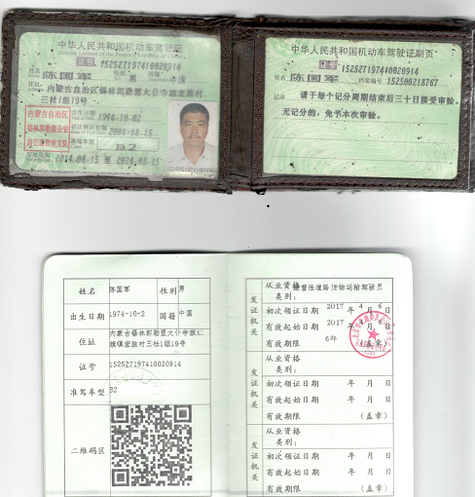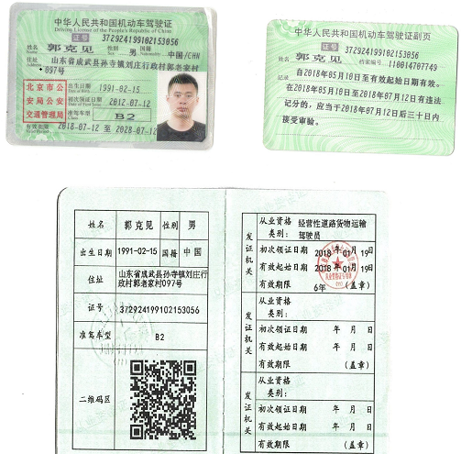  查《2020-2021年度培训计划》  策划实施内容有运输人员培训、法规培训、内审员培训、车辆运输人员专业知识培训等项培训安排。  编制：宋成宝 批准：张宇航 日期： 2021.1.11  现场提供了培训记录表、签到表等。  抽培训记录：  2021.2.25培训内容：  体系文件的分类  2．质量手册内容  A．体系的覆盖范围及标准的删减情况  B．组织机构及职责权限划分  C．质量管理体系的主要过程及相互关系培训  考核结果记录：培训结束进行了口头考核，参加人员基本掌握了培训要求  记录：宋成宝  另抽其他培训记录，均保存完好，符合要求。
意识 | 7.3 | 通过下发文件、能力提升培训等方式使公司控制范围内开展工作的人员知晓管理方针及相关的质量目标、对管理体系有效性的贡献，包括改进绩效的益处；以及不符合管理体系要求可能引发的后果。确保公司内所有部门和每一个人都知晓各自应承担的相关责任，每一位员工清楚自己所做的每一项工作可能产生的负面影响、以及降低这些影响的控制措施和目标/指标，并在绩效考核的约束氛围中自觉实施。  现场抽查一名员工，询问公司质量方针和目标，及对方针的了解，能够正确回答。
沟通 | 7.4 | 公司的内外部沟通每天都在进行，内部沟通包括：部门与部门之间、员工与员工之间的沟通等；外部沟通包括：与客户、供应商、政府部门及其他相关方的沟通等，沟通的方式有：会议、网络传播等方式，通常沟通的事项和内容包括：质量环境发生重大变化、顾客和其他相关方的要求发生变化、QMS范围发生变化、QMS及过程的调整和变更、质量方针和目标、各种策划输出、顾客满意度、产品和服务的符合性、顾客投诉和不符合情况等，行政部负责内部沟通，市场部负责外部沟通。  符合要求。
文件化信息 | 7.5 | 执行公司《文件和记录控制程序》  公司质量管理体系文件包括：质量手册、程序文件、外来文件、各类记录等。已建立“受控文件清单”。  公司于2019年1月10日依据ISO9001-2015版标准编制了《质量手册》、《程序文件》，目前版本为A/0版。  由管理者代表审核，总经理批准后发布。  查：“文件发放记录”，内容涵盖：文件名称、分发号、状态、领用部门、时间、领用人等。  查《受控文件清单》内容有质量手册、程序文件等，版本A/0版，日期：2019.1.4，总经理批准实施。  文件更改采用局部修改、换页、换版等方式。  查：有“外来文件清单”记录了《产品质量法》等外来文件，控制分发，有专人负责。  已建立“质量记录清单”内容含盖：名称、编号、保存期。  现场查看，文件、记录保持清晰，保存完好。
与顾客有关的要求 | 8.2 | 经常对顾客进行沟通，了解顾客的意见。  售前：走访用户、了解相关信息等，与顾客签订合同或订单；  售中：组织供方按期交付，解决用户对进度、质量等关切问题；  售后：与客户保持密切沟通，不定期回访用户，并对顾客反馈问题解答。体系建立实施至今未发生严重顾客投诉。  获取销售信息，与客户洽谈，在签订合同前对客户要求进行评审，确认可以满足行业有关法律、法规要求和公司规定及客户要求时，签订合同，根据销售合同为客户提供服务。  公司通过传真、邮件及电话等方式与顾客交流，主要进行以下沟通：  1、向顾客提供保证产品质量的有关信息，保修及应急措施。  2、接受顾客问询、询价、合同的处理。  3、根据合同要求进行有关的事宜，对顾客的投诉或意见进行处理和答复。  4、合理处理顾客财产，主要是顾客资料。  目前沟通渠道畅通  抽查《合同》，企业客户只有：北京纵横机电技术开发公司。  客户：北京纵横机电技术开发公司  产品：货物运输 签订时间：2020.12.2 合同有效期：2021年1月1日—2021年12月31日  合同中写明了交货方式、结算等内容。  有双方签字盖章，符合要求。  评审时间：2020.12.1  1.合同要求：  2.规定或已知用途要求：  3.适用的法律法规：《合同法》  4.公司要求：无  评 审 意 见  1.运输要求规定： 明确 √ 不明确 □  2.与以前表述不一致的要求： 已解决 √ 未解决 □  3.公司满足合同要求：1）技术指标 能满足 √ 不满足 □  2）交货期 能满足 √ 不满足 □  3）价格 合 适 √ 不合适 □  4.其他： 1）双方责任 明 确 √ 不明确 □  2）付款方式 合 适 √ 不合适 □  3）纠纷解决方式 明 确 √ 不明确 □  评审结论：本公司可以符合顾客要求，合同可以继续执行  参加评审人：各部门负责人  批准: 张宇航  日常运输客户下运货单：抽运货单，符合要求。  另抽其他合同，均保存完好，符合要求。
顾客反馈及满意信息收集 | 9.1.2 | 企业对顾客对产品是否满意的信息进行监视，并编制《满意情况调查表》。对调查表中各项目进行测算，公司于2021年对主要客户进行了电话问卷调查，分别对项目及产品质量、价格、交货发货时间、售后服务等内容进行调查，客户均对相关内容进行了反馈，从统计数据中可以看出，顾客满意度平均分为98%，超过了质量目标要求，目标完成
外部提供的过程，产品和服务的控制 | 8.4 | 制定了《外部提供过程、产品和服务控制程序》，内容符合标准要求。  规定了对选择评价和重新评审供方的方法。通过调查供方的质量保证能力如：产品质量情况、价格情况、交货及时性、售后服务等方面进行评价。符合要求和企业实际情况。  现场提供有《合格供方名单》  查《供方评定记录表》，供方名称：中国石化销售有限公司北京石油分公司：汽油  北京鑫永明汽车维修服务中心：汽车维修保养  北京金东方物流有限公司（道路经营许可证：京交运管许可 货 字110108000152 证件有效期：2022年3月）：北京市外运输服务  评价人：各部门负责人；评价结论：同意列为合格供方。批准人：张宇航。评价日期：2021年1月10日  能确保外部提供过程、产品和服务在公司的质量管理体系控制下，不会影响组织持续提供合格产品和服务的能力。  抽评价记录，符合阿瑶。  负责人介绍，公司提供给外部供方的信息主要有：  公司需外部供方提供产品的主体信息，如产品及其相关技术指标信息等。向供应商传达信息的方式主要是：电话、微信等，经沟通信息内容包括：采购产品名称、要求、数量、价格、到货日期等内容，采购前由总经理进行批准同意后，由行政部负责采购。  经查行政部人员具备任职要求，能够胜任本职工作。  基本符合要求。  查《委托运输协议》  服务方：北京金东方物流有限公司  服务：普通货物运输  合同中写明了交货地点、质量保证要求、货物安全要求等  有双方签字确认。  提供给外部供方的信息明确。  另抽其他采购合同，均保存完好，符合要求。  采购检验：车辆维修保养结算单，符合要求  北京金东方物流有限公司运输发货单  收货人：孙伯乐 发货日期：2021年8月28日  项目名称：昆明中老控制车  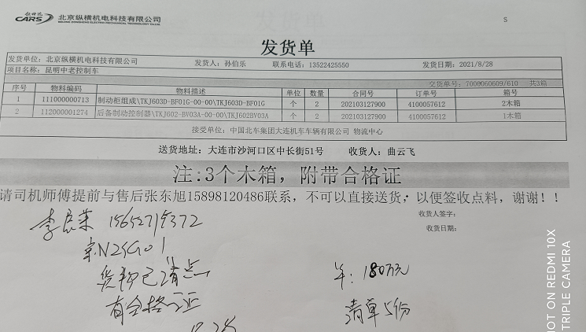。。。。。。。  办公用品采购到货后主要对产品数量，包装进行检查，如A4纸等，无异常后直接收货，无记录。  另抽其他进货检验记录，均保存完好，符合要求。
顾客或外部供方的财产 | 8.5.3 | 公司的顾客或外部供方的财产主要是客户信息及客户的运输物品等，如有丢失、损坏或不适用的情况发生，应由使用部门及时记录在《顾客财产问题记录表》中，与顾客协商解决。自体系运行以来尚无顾客财产问题记录。
交付后的活动 | 8.5.5 | 交付后的活动：服务交付后的活动主要是售后服务，项目交付后，按照签订的售后服务协议书实施售后服务，公司做出了售后服务承诺等内容。通过电话、网络等方式与客户交流沟通，了解顾客意见及建议。并将获得信息及时反馈到相关部门进行处理。自上次审核以来尚未发生客户反馈及投诉情况。
监测、  分析与评价 | 9.1.1  9.1.3 | 公司通过质量目标考核、内审、管理评审等对体系的有效性进行评价。  1）提供了顾客满意调查表，并进行了分析。  2)对质量目标完成进行了统计，均完成，符合要求  3）通过内审中发现的不符合，确定改进措施并实施。  4）通过管理评审，提出改进措施，以便发现改进方向。  通过对数据的收集、分析和处理提高顾客满意、产品和服务符合性、质量管理体系的绩效和有效性、过程、产品的特性及发展趋势等  根据对应对风险措施评价分析，公司仍需要加强人员的管理和培训，做到精益求精，加强内部管理，持续改进组织的质量管理体系。
内部审核 | 9.2 | 提供《内部审核控制程序》，文件编制符合要求。  公司对审核方案进行了有效策划，内容包括:目的、范围、审核频次、方法，策划内容齐全有效。  内审时间：2021年5月10日~11日，依据策划的要求实施了审核。  内审员：宋成宝、张宇航  内审人员资格：以上人员均为内审员，并提供培训记录及内审员任命书，提供内审文件：  “2019年内部审核计划”，包括审核的审核目的、依据、审核组成员、审核时间安排；  “内部日程安排（通知）”；“首末次会议签到表”和“内审检查表”；  按照审核计划对各部门实施了审核，经查未发现本部门人员审核本部门的情况，审核公正。  内部审核共发现1个不符合项，属于一般性质的不符合，对此制定了纠正措施，并记录了纠正措施的结果。  提供“审核报告”，内容包括：审核目的、范围、依据、审核组成员、审核日期、内审结论：质量管理体系基本上符合管理体系标准的要求，运行基本有效。  对内审控制满足要求。

过程与活动、  抽样计划 | 涉及  条款 | 受审核部门：运输部 主管领导/陪同人员：宋成宝 | 判定
 |  | 审核员：朱晓丽 审核时间：2021年8月30日
 |  | 审核条款：5.3，6.2，7.1.3，7.1.4，7.1.5 8.1， 8.3 8.5 8.6，8.7 10.2
组织的岗位、职责和权限 | 5.3 | 部门主要职责如下：  - 运输车辆的合理调度  - 运输配送流程的制定与执行  - 运输路线的合理调配与选择  - 临时存放货物的管理  - 配送运输中异常情况的处理  - 运输数据统计、分析  - 产品和服务的控制….  提供岗位职责与任职要求，对岗位职责和任职条件进行了描述。职责和权限与手册描述基本一致。
质量目标及其实现的策划 | 6.2 | 分解到该部门的质量目标及完成情况如下：  运输服务履约率100%（运输服务履约数/运输服务总数*100%）  2020年8月至2021年7月目标完成情况：均完成，符合要求。
基础设施  过程运行环境 | 7.1.3  7.1.4 | 企业占地面积1200多平方米，企业有一个敞开式仓库，面积约500平米，企业负责人介绍说，企业一般不存储货物，只是在运输物较少，不够一辆车的运输量时，将货物暂存于此，等货物够运输一辆车时进行装车运输。现场审核时企业仓库无货物堆积。企业院子内有货架，企业负责人介绍说为北京纵横机电技术开发公司的零件，零件无需特殊环境存储，故露天放置，准备装车。  办公现场：工作区较明亮、采光较好，基本能满足办公需要。  公司制定了《叉车管理规定》、《车辆维修保养制度》，规定了保养和工作环境管理要求。  查设备台帐有办公设备，有台式电脑、货车、叉车、打印机、货架等。  一般正常车辆维护，由司机自己按公司计划进行，车辆出现故障，由外包方北京鑫永明汽车维修服务中心进行维修，简单的维修企业自己做。  《车辆维修保养制度》规定了车辆保养周期。  抽车号为京ACV330/京AR2065的维修保养记录，提供车辆保养手册，手册记录了保养里程、保养内容、保养单位，均在12个月内保养了一次，按策划求进行。  查机动车行驶证京ACV330重型普通货车 检验有效期到2032年10月  特种设备：叉车 2台，一台燃油，一台电动  抽叉车检验：  企业负责人介绍说：海淀区特种设备检测所不再出检验报告，出特种设备使用标志，此特种设备所有者为北京纵横机电技术开发公司，为企业的客户。  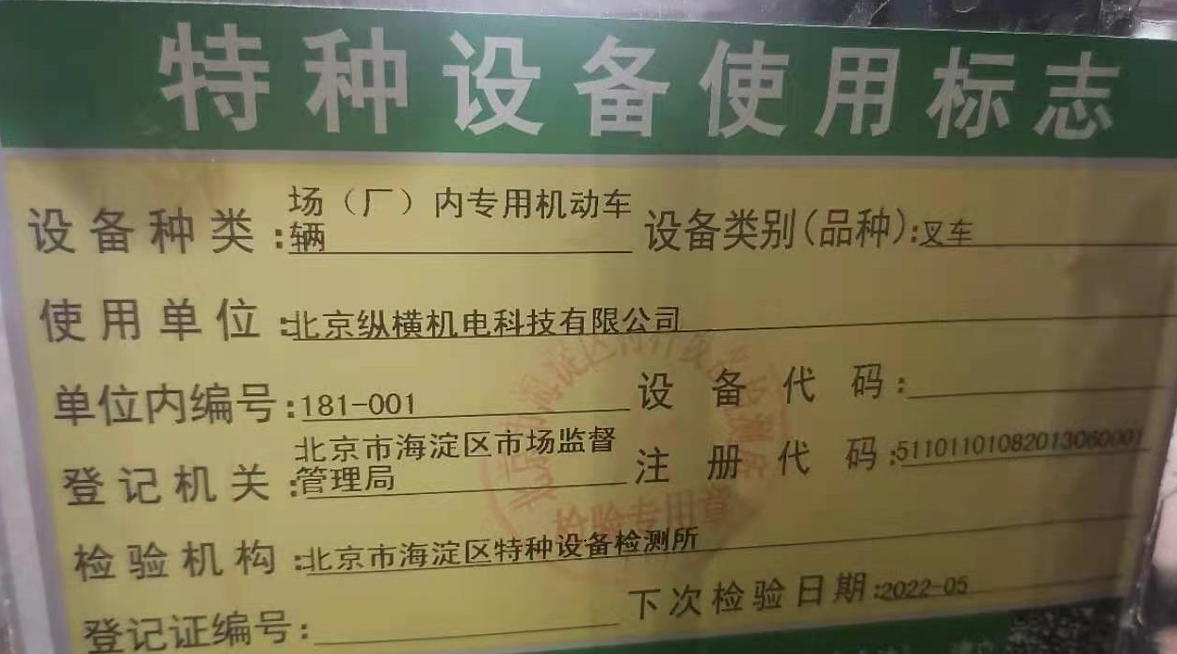
监视和测量资源 | 7.1.5 | 查《监视和测量设备台帐》  主要检测工具为钢卷尺，主要用来量货物长宽高，计算配货的数量，精度要求不高，只做理货参考使用。企业负责人介绍说：企业运输货物均有标准包装，基本不用测量。  企业有GPS随时定位、监视司机的运输情况。暂无需检定或校准。
运行策划和控制 | Q8.1 | 1公司主要进行普通货物道路运输服务  2、策划了服务流程图：电话洽谈→签订合同→车辆及人员安排→运输服务→客户验收→顾客满意度调查，确定了运输服务过程为需确认过程。  3、识别了接收和放行准则：服务过程符合《合同法》《中华人民共和国道路运输条例》《中华人民共和国公路管理条例实施细则》《GB/T18354-2006物流术语》《GB/T8226 -2008道路运输术语》 《GB1589-2004道路车辆外廓尺寸、轴荷及质量限值》 《GB/T 6388-1986 运输包装收发货标志》、《GB/T27923--2011物流作业货物分类和代》、《GB/T 26774-2016 车辆运输车通用技术条件》《GB/T 20924-2007 道路货物运输服务质量评定》等国家法律法规要求，编制了《交通事故应急处理作业指导书》等作业要求。策划了《运输服务质量评价表》《车辆运输信息表》等提供证据的所需记录。  4、通过日常服务监督、绩效考核等形式对服务过程进行监测。
设计和开发 | 8.3 | 文件规定当顾客要求或国家、行业标准没有充分表述服务的详细要求，包括交付或交付后活动的特定要求时，公司将按该程序进行设计。企业的主要客户未发生变化，运输线路、服务模式基本稳定，对现有整个服务过程不需要进行新的设计和开发。
生产和服务提供 | 8.5.1 | a ）获得的文件化信息  1）《管理手册》中8.5.1明确了控制的过程、活动、要求以及控制的职责和方法。公司针对产品和服务的特点编制有《司机管理规定》《运输车辆管理制度》《货物运输及站场管理制度及作业指导书》《驾驶员安全管理制度》等作业规范。  2）公司主要依据客户合同和发货计划进行运输  b）获得和使用监视和测量资源：  通过《运输服务质量评价表》《顾客满意度调查表》等提供证据的所需记录等监视服务质量。根据GPS系统平台监控运输车辆位置。  c） 实施监视和测量：  对运输人员进行考核，填写《运输服务质量评价表》；对客户进行了回访电话调查，对服务、价格等进行了评价。货物运到客户处，由客户验收合格签收确认。  d)使用适宜的基础设施，保持适宜的环境  电脑近状态：完好 货车状态：完好（有年检证）  网络、电子邮件收发及传真机均能正常使用。  特种设备，叉车。能满足装卸要求。  无特殊工作环境要求。  e)配备胜任的人员，包括所要求的资格  现场抽查3名司机，工作经验均在5年以上，提供有效的驾驶证。  f) 需确认过程  识别了需要确认的过程为运输服务过程，提供《过程能力评价表》，符合要求  g) 通过以下几个方面防止人为错误，并制定措施评估结论：满足要求 参与评估人：张宇航等。  产品交付前，给收货方打电话确认收货地址，避免发错地点。  由于员工经验不足、培训不够导致的人为错误，采取上岗前培训、转岗培训等措施，防止人为错误发生；由于工作方法不同而造成的人为错误，采取制定标准化操作程序等措施，防止人为错误发生；由于员工精神状态、情绪而造成的人为错误，采取定期休假、上级主管心理辅导等措施，防止人为错误发生。  h）实施放行、交付和交付后的活动  交付、交付后的活动主要是为客户提供查询服务、发生物损情况的处理。  查询服务作为一种常项工作，一般马上回复不做记录。目前未发现有物损情况发生。  查货物运输服务提供的情况：  现场分为办公区、库房。  确定货物运输  运输过程中企业使用“GPS”对车辆进行监控。  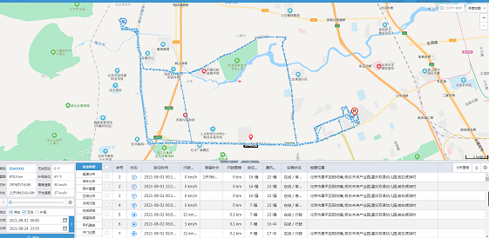  现场抽1台在运车辆远程监控实况，GPS显示车辆实际位置距离目地的200公里，车速85。现场视频联系跟车人员，接通后了解一切正常，视频显示司机系安全带，已安全驾驶3小时，将在半小时后进行服务区休息。经了解，货物未发生损坏情况。  2、货运单确认、回复客户  货物送至客户指定地点后电话通知客户接货，对方接货后验收，合格在《发货清单》单上签字确认。  查2021年8月28日  写明了货物编号、数量、物料描述、发货地址、驾驶员、车号等信息。符合要求。  现场随车查看车辆运输过程控制情况：  经与受审方确认，审核当天的运输任务1个，无其它当天开始的运输任务。普通货物运输，运输无特殊要求。为北京市内运输。装卸货均由客户负责。  现场查看车辆情况，车窗上有环保标志和强制保险标志，均在有效期内。  车辆司机与派车单一致。  现场视频随车跟踪：  出车前司机围绕车辆走动一圈，检查轮胎气压、反光镜、油路阀门等情况，车外检查后上车启动车辆，观察仪表盘上各指示灯，并检查制动系统、喇叭、雨刮器等，一切准备就绪后于13:00发车。  无问题后出发接货。  现场按客户要求到指定位置进行装货，无耽搁，客户负责装货。  客户公司安排叉车司机用叉车将货物叉至车上，现场配件放在纸箱内，码放一层。共10件货物。货物全部装车完成后(装车时间约30分钟)，司机郭克见用篷布对货物进行遮盖后再用专用绳索进行捆扎固定以避免运输过程中因路途颠簸导致货物受损或掉落。  装完货后司机在客户的接收单上签字确认数量、外观完好。司机对车上的产品防护情况进行了检查。检查合格。  司机出发前用手机拨打收货人电话，告知约30分钟后货物送达，并要求收货人提前安排卸车事宜。  坐于驾驶室右侧随车观察运输过程：  车过程观察运输路线：全程80公里，耗时约120分钟于15:35到达目的地；途中道路多数为限速80公里/小时，部分经过村庄路段时有部分限速60公里/小时；见到司机在经过上述路段时均进行了减速，全程无超速行为；运输全程未见有闯红灯及抢黄灯行为；需左转或右转时均提前进入相应的左转道或右转道，未见有违规变道、抢道行为；红绿灯路口或其他无红绿灯但有斑马线处司机均进行了减速，遇行人过斑马线进行了停车礼让行人；整个运输过程无违反《中华人民共和国道路交通安全法》的行为。  货物到达后由收货方对货物数量及货物的完好情况进行确认，确认后由收货方安排人员进行卸货，同时收货人在送货单上签字后交给司机，卸货过程约15分钟，约15:50返回，返程出发前司机对车辆进行检查后才发车，返回路线与去程路线一致，返程驾驶过程驾驶员无违反《中华人民共和国道路交通安全法》的行为，于17:30返回至公司，返回后司机将车停在公司停车场，且停车后对车况进行检查后方才离开。  车辆行驶过程中未发现安全隐患。  服务过程受控。
标识和可追溯性管理； | 8.5.2 | 1、产品标识：运输怕产品以自身的条形码及型号进行标识。  2、状态标识：合格 不合格 运输完成 运输中  3、可追溯性：验收记录—运输记录—运输合同  可满足追溯要求。
防护 | 8.5.4 | 公司采购产品采用产品原包装、绳索、苫布等进行防护，搬运方式采用人工搬运和叉车，工人搬运时注意向上标志，小心轻放，满足搬运要求。  公司产品到货后直接发货给客户，公司设置了临时存放点，贮存环境满足要求。
变更控制 | 8.5.6 | 自体系运行以来，无对产品和服务提供的更改发生。
产品和服务的放行 | 8.6 | 交货验收情况：  货物送至客户指定地点后电话通知客户接货，对方接货后验收，合格在《发货清单》单上签字确认。  抽发货单：写明了货物编号、数量、物料描述、发货地址、驾驶员、车号等信息。符合要求。  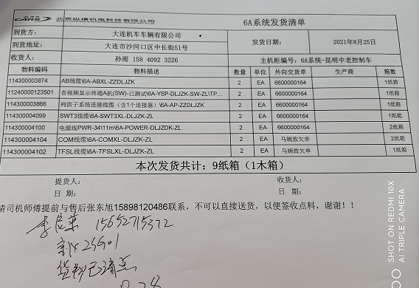  另抽其他发货单，记录清晰，保持完好，符合要求。  服务人员考核：  公司将配货运输服务质量考核表发放到公司重要客户、合作伙伴处。相关方将根据列出的服务细节条款，为每次运输服务进行评价考核。考核结果将作为任务结束后补助、奖励及处罚的主要依据。  抽《运输服务质量评价表》，表中写明了司机姓名、任务时间、货物信息等内容，考核的内容有服务质量（运输时间满足客户需求，无货损等）、服务态度（服务全过程中耐心，细致，负责。沟通过程中文明礼貌，尊重客户）。评价分为符合、基本符合、不符合。
不合格输出的控制，不合格与纠正措施 | 8.7  10.2 | 近一年以来服务过程未出现不符合  内审不符合1项，提供了原因分析的纠正措施，并对纠正措施有效性进行了验证，验证符合。

